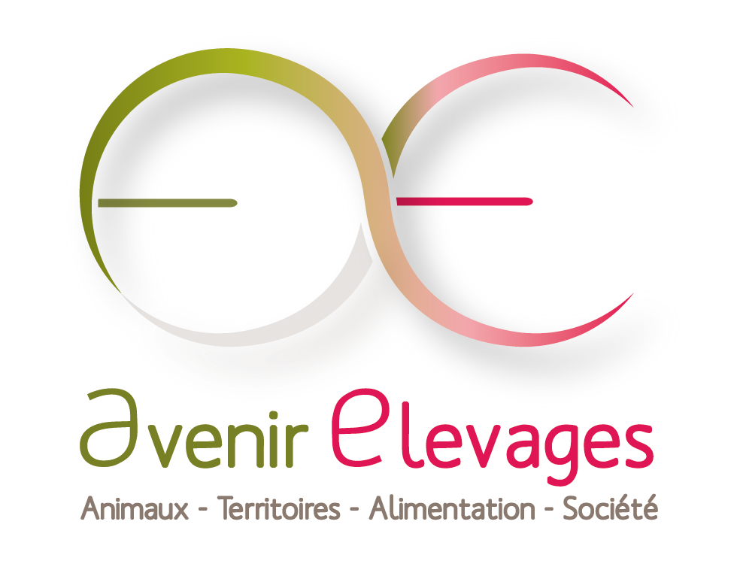

PROPOSITION DE STAGE 2023-2024

Le GIS Avenir Elevages (https://www.gis-avenir-elevages.org/), souhaite soutenir des stages étudiants sur le thème de l’élevage en finançant des bourses. Le sujet proposé doit s’inscrire dans les axes thématiques prioritaires du GIS : 1) Animal : préparer l’animal et les conduites d’élevage de demain, 2) Elevage et environnement : repenser l’élevage dans le cadre de systèmes alimentaires circulaires durables, 3) Elevage et société : un élevage acceptable et créateur de valeur. Ce sujet peut éventuellement s’inscrire dans le cadre de projets déjà financés (ANR, CASDAR, Europe…) à condition qu’il apporte un complément au programme initial ou bien qu’il développe un thème exploratoire.
Le sujet doit être encadré par un maître de stage INRAE.
Le stage doit être construit dans une dynamique partenariale de R&D entre au minimum deux organismes membres du GIS, ceci n’excluant pas d’ouvrir le partenariat au-delà du GIS.
Le soutien apporté par le GIS Avenir Elevages couvre l’indemnité forfaitaire INRAE de l’ordre de 650 €/ mois. Les responsables des stages soutenus par le GIS Avenir Elevages s’engagent à fournir une version du rapport de stage pour publication sur le site du GIS et à présenter les résultats du travail lors d’un séminaire scientifique du GIS.

Organismes demandeurs :
(1) Unité INRAE (préciser) :
(2) Partenaire 1 (préciser) :
(3) Partenaire 2 le cas échant (préciser) :

Cocher l’axe thématique et la priorité du GIS Avenir Elevages dans laquelle s’inscrit le stage :

Animal : préparer l’animal et les conduites d’élevage de demain
Acceptabilité des nouvelles technologies génétiques
Quel phénotypage pour l’élevage de demain
Elevage et environnement : repenser l’élevage dans le cadre de systèmes alimentaires circulaires durables
L’élevage dans l’économie circulaire
Reconnexion élevage – végétal
 Evaluation environnementale de l’élevage : compétition pour les surfaces, biodiversité
 Place de l’élevage dans les systèmes agri-alimentaires de demain
 Elevage et société
 Enseigner et communiquer sur l’élevage
 Attractivité des métiers et des filières d’élevage, rôle des femmes en élevage
 Diversité et diversification des installations en élevages

Cocher | Niveau du stage | Durée | Période
 | Stage de césure entre M1 et M2 | 6 mois
 | Stage ingénieur M2 | 6 mois
 | Stage de M2 recherche | 6 mois
FICHE DESCRIPTIVE DU STAGE (2 pages maxi)

INTITULE DU STAGE : …

Contexte et problématique : …

Objectifs généraux du stage / Résultats attendus : …

Projet dans lequel s’insère le stage : …

ACTIVITES DOMINANTES CONFIEES AU STAGIAIRE :
-
-
-

PROFIL REQUIS :
- Connaissances :
- Compétences opérationnelles :
- Langues :
- Permis de conduire (le cas échéant) :

AVANTAGES PROPOSES (le cas échéant) :
- logement :
- restauration :
- transport :

CO-ENCADREMENT SCIENTIFIQUE ET TECHNIQUE
Partenaire 1 :
Partenaire 2 :
Partenaire 3 :

CONTACT DU RESPONSABLE SCIENTIFIQUE :
Nom et fonction du responsable scientifique à contacter :
Adresse :
Tél. :
Site web (équipe et/ou projet) :
Email :

DATES DU STAGE : Du xx/xx/2024 au xx/xx/2024

LIEU DU STAGE :

Adresser la fiche de la proposition de stage avant le 16 septembre 2023 à : laetitia.payet@inrae.fr et camille.billion@inrae.fr
Les propositions de stages soutenues par le GIS avenir élevages seront sélectionnées avant la fin septembre 2023

